Ханнанов Ленар Ильнурович
МБОУ СОШ с.Субханкулово
с.Субханкулово
khannanov2000@yandex.ru
Задание 1
Разработайте программу, которая шифрует и дешифрует текст, используя шифр Цезаря для заданного сдвига номера каждой буквы алфавита на фиксированное число позиций от 1 до 20.
PascalABC.NET Версия 3.1 сборка 1306 (19.08.2016)
var shift,select,i:byte; line:string;
begin
write('Введите текст: ');
readln(line);
writeln('"Для шифрования текста введите 1, для дешифрования - 2."');
readln(select);
write('Введите сдвиг номера буквы в алфавите (число от 1 до 20): ');
readln(shift);
if (shift>20) or (shift<1) then writeln('"Сдвиг при де/шифровании не соответствует условию. ~Напоминаем, что число должно соответствовать промежутку [1;20].~"')
//проверка переменной сдвиг на соответствие условию и вывод соответствующего сообщения
else begin
if (select=1) then
begin
for i:=1 to Length(line) do begin
if (Ord(line[i])+shift>1071) and (Ord(line[i])<=1071) then line[i]:=Chr(1040+(shift-(1071-Ord(line[i]))-1)) //Условие того, что при шифровании заглавная буква при недостатке символов переходила на начало алфавита
else if (Ord(line[i])+shift>1103) and (Ord(line[i])<=1103) then line[i]:=Chr(1072+(shift-(1103-Ord(line[i]))-1)) //При шшифровании строчная буква переходила на начало алфавита
else if (line[i]='ё') then line[i]:=Chr(Ord('е')+shift) //условие шифрования строчной буквы ё
else if (line[i]='Ё') then line[i]:=Chr(Ord('Е')+shift) //условие шифрования заглавной буквы Ё
else if (line[i]='е') then line[i]:=Chr(Ord('е')+shift+1) //условие шифрования строчной буквы е
else if (line[i]='Е') then line[i]:=Chr(Ord('Е')+shift+1) //условие шифрования заглавной буквы Е
else if (Ord(line[i])<65) then line[i]:=line[i] //начало условия на игнорирование знаков
else if (Ord(line[i])<97) and (Ord(line[i])>90) then line[i]:=line[i]
else if (Ord(line[i])>122) and (Ord(line[i])<127) then line[i]:=line[i] //конец условия на игнорирование знаков при шифровании
else line[i]:=Chr(Ord(line[i])+shift); //условие на шифрование других символов
end;
writeln('"',line,'"') //вывод результата шифрования
end
else if (select=2) then
begin
for i:=1 to Length(line) do begin
if (line[i]='ё') and ((1077+1)-shift<1072) then line[i]:=Chr(1103-(shift-7)) //условие дешифрования строчной буквы ё при большом сдвиге
else if (line[i]='Ё') and ((1045+1)-shift<1040) then line[i]:=Chr(1071-(shift-7)) //условие дешифрования заглавной буквы Ё при большом сдвиге
else if (line[i]='ё') and ((1077+1)-shift>=1072) then line[i]:=Chr((1077+1)-shift) //условие дешифрования строчной буквы ё при небольшом сдвиге
else if (line[i]='Ё') and ((1045+1)-shift>=1040) then line[i]:=Chr((1045+1)-shift) //условие дешифрования заглавной буквы Ё при небольшом сдвиге
else if (Ord(line[i])-shift<1040) and (Ord(line[i])>=1040) then line[i]:=Chr(1071-(shift-(Ord(line[i])-1040)-1)) //условие на переход в конец алфавита при заглавных буквах и большом сдвиге
else if (Ord(line[i])-shift<1072) and (Ord(line[i])>=1072) then line[i]:=Chr(1103-(shift-(Ord(line[i])-1072)-1)) //условие на переход в конец алфавита при строчных буквах и большом сдвиге
else if (Ord(line[i])<65) then line[i]:=line[i] //начало условия на игнорирование знаков
else if (Ord(line[i])<97) and (Ord(line[i])>90) then line[i]:=line[i]
else if (Ord(line[i])>122) and (Ord(line[i])<127) then line[i]:=line[i] //конец условия на игнорирование знаков при дешифровании
else line[i]:=Chr(Ord(line[i])-shift); //условие дешифрование других символов
end;
writeln('"',line,'"') //вывод результата на экран
end
else writeln('Команда шифровки/дешифровки не распознана.'); //вывод сообщения об ошибки в введенной пользователем команде
end;
end.
Входные данные:
Шифрование - 1, дешифрование – 2: 1
Сдвиг (1-20): 4
Текст: Какой-то текст.
Выходные данные:
Шифрование: Одотн-цт цкохц.
Входные данные:
Шифрование - 1, дешифрование – 2: 2
Сдвиг (1-20): 20
Текст: Швдвчз веьяьж ьшзньэ
Выходные данные:
Дешифрование: Дорогу осилит идущий
Исходный код:
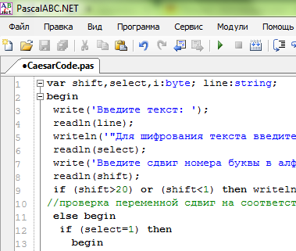
Вывод результата:
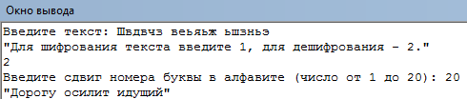
Задание 2
Разработайте программу, производящую расчет количества любых слов и различных букв в предлагаемой фразе, а также количество различных букв в словах.
PascalABC.NET Версия 3.1 сборка 1306 (19.08.2016)
var compare:integer; Statement:string; PunctMarks:array of char:=('.',',','?','!','-');
i,j,n,k,words:byte;
StatArray:array of string;
begin
write('Введите фразу (предложение, текст): ');
readln(Statement); //Считывание текста
if (Statement<>'') then begin
StatArray:=Statement.Split(); //Проверка на наличие текста и разделение его на слова по пробелам и запись в массив
Statement:=''; //присваивание строке значение 'null'
for i:=0 to Length(StatArray)-1 do begin
StatArray[i]:=StatArray[i].Trim(PunctMarks); //Стирание частых знаков репинаний в массиве слов
Statement:=Statement+StatArray[i]; //Запись массива строк в одну строку
if (StatArray[i]<>'') then words:=words+1; //Подсчёт количества непустых строк, как слова
end;
for i:=1 to Length(Statement) do begin //начало цикла сравнивания символа с последующими символа в строке
n:=0; //обнуление количества одинаковых символов строки
for j:=i+1 to Length(Statement) do begin
compare:=String.Compare(Statement[i], Statement[j],True); //Сравнивание символом строки с игнорированием регистра
if (compare=0) then n:=n+1; //если символы равны то увеличение количества символов, до конца строки
compare:=0; //обнуления перемменной стравнвающей строки (0-равны,<0-строка 1 меньше 2,>0-строка 1 больше 2)
end;
if (n=0) then k:=k+1; //увеличение количества различных букв в тексте
end;
end;
writeln('Количество слов в тексте: ',words,'.'); //Вывод количества слов
writeln('Количество различных букв - ',k,'.') //Вывод количества различных букв
end.
Входные данные:
На улице идёт снег.
Выходные данные:
Количество слов в тексте: 4.
Количество различных букв - 12.
Входные данные:
Участвуй, учись, побеждай!
Выходные данные:
Количество слов в тексте: 3.
Количество различных букв - 15.
Исходный код:
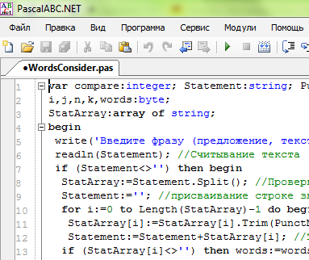
Вывод результата:
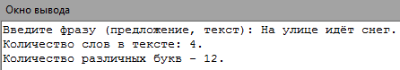
Задание 3
Разработайте программу вычисления числа Пи методом Монте-Карло с помощью отношения числа удачных выстрелов к общему числу выстрелов по круглой мишени. Используйте функцию генератора случайных чисел для имитации координат попаданий и не менее 10000000 испытаний.
PascalABC.NET Версия 3.1 сборка 1306 (19.08.2016)
const N=10000000; //1e7 испытаний
R=46340; //радиус окружности
var i,hitted:longint; x,y:real;
begin
Randomize; //функция генерации случайных чисел при многократном запуске программы
hitted:=0; //обнуление счетчика попавших в круг выстрелов
for i:=1 to N do begin
x:=random(R+1); //генерация случайного X
y:=random(R+1); //генерация случайного Y
if ((x*x+y*y)<(R*R)) then hitted:=hitted+1; //условие попадания в круг
end;
writeln('Pi = ',(hitted/i*4):0:5); //вывод числа Pi полученного в ходе работы программы
end.
Выходные данные:
Pi = 3.14204
Выходные данные:
Pi = 3.14177
Выходные данные:
Pi = 3.14180
Исходный код:
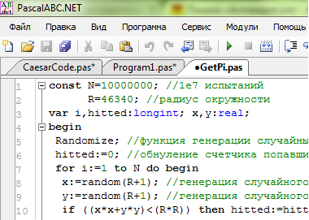
Вывод результата:
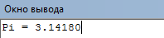
Задание 4
Разработайте программу, которая, используя рекурсивную функцию, вычисляет факториал числа и определяет максимально возможное значение факториала для используемого алгоритма и системы программирования.
var a:uint64; i:integer; b:BigInteger;
label Finish;
begin
try //Защищаемый блок
write('Введите факториал какого числа нужно найти: ');
read(a); //Считывание числа
except //блок обработки исключения
on System.FormatException do
writeln('"Неверный формат числа."'); //вывод сообщений о неверном вводе числа
else writeln('"Неверный формат числа."');
goto Finish; //переход в конец программы
end;
if (a=0) then writeln('0! = 1') //Факториал числа 0 должен равняться 1
else if (a>21) then writeln('Программа не может рассчитать факториал, так как максимальный факториал рассчитываемый программой равен 21.')
//Проверка на условие рассчитываемых программой факториалов чисел непревышающих 21
else begin
b:=a;
for i:=a-1 downto 1 do begin //цикл по счёту факториала
b:=b*i;
end;
writeln(a,'! = ',b); //вывод полученного значения
end;
Finish: //метка конца программы
end.
Входные данные:
4
Выходные данные:
4! = 24
Входные данные:
0
Выходные данные:
0! = 1
Входные данные:
21
Выходные данные:
21! = 51090942171709440000
Исходный код:
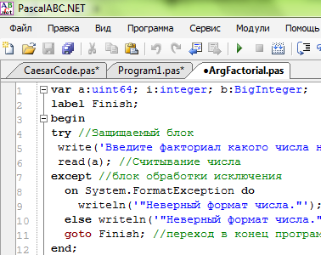
Вывод результата:
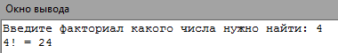
Задание 5
Разработайте программу, которая после выбора функций выводит графики трех функций (y=kx, y=k*sin(x), y=k*x^2 ) в одной системе координат.
PascalABC.NET Версия 3.1 сборка 1306 (19.08.2016)

uses GraphABC; //Подключение модуля *обязательно*
label Start,Finish,GetLineData,GetSinData,GetParabolaData,FunctionsGetData,DrawLine,DrawSinusoid,DrawParabola; //описание меток
const width=800; height=600; d=16; dX=0.5; dY=0.5; //константы размеров экрана и интервалов по x и y
var ch:char;
Choice,crd:string;
x,k:array [1..3] of real; //x и k для графиков
Select:array [1..3] of byte:=(0,0,0); //Переменная за выбор графиков
PunctMarks:array of char:=(',',';','(',')',' '); //Наиболее частые знаки
i,Left,Top,Right,Bottom,x0,y0,Serifs,XWin,YWin:int64;
xMin,xMax,fMin,fMax,XScale,YScale,axis:real;
Straight,Sinusoida,Parabola:array of point;

function StraightLine(x,k:real):real; //Функция нахождения Y для прямой
begin
StraightLine:=k*x;
end;
function Sinusoid(x:real):real; //Функция нахождения Y для синусоиды
begin
Sinusoid:=sin(x);
end;
function Parabol(x,k:real):real; //Функция нахождения Y для параболы
begin
Parabol:=k*sqr(x);
end;
begin
goto Start; //Переход в начало программы
GetLineData: //Сбор значений прямой
writeln('Введите значение x для графика y=k*x.');
try //Устранение выхода ошибки при неправильном вводе данных для графиков
readln(x[1]); //значений x
except
on System.FormatException do begin //Исключение о неправильном формате числа
writeln('Неверный формат числа. *Дробные числа пишутся через точку*'); //Вывод соответсвующего сообщения
goto GetLineData; //Снова переход в сбор значений
end;
end;
writeln('Введите значение k для графика y=k*x.');
try
readln(k[1]); //значений k
except
on System.FormatException do begin
writeln('Неверный формат числа. *Дробные числа пишутся через точку*');
goto GetLineData;
end;
end;
Select[1]:=1;
if (k[1]=0) then begin writeln('Значение k недопустимо.'); goto GetLineData end
else goto FunctionsGetData; //Возврат к циклу
GetSinData: //Сбор значений синусоиды
writeln('Введите значение x для графика y=sin x.');
try
readln(x[2]); //значений x
except
on System.FormatException do begin
writeln('Неверный формат числа. *Дробные числа пишутся через точку*');
goto GetSinData;
end;
end;
Select[2]:=1;
goto FunctionsGetData;
GetParabolaData: //Сбор значений параболы
writeln('Введите значение x для графика y=k*x^2.');
try
readln(x[3]); //значений x
except
on System.FormatException do begin
writeln('Неверный формат числа. *Дробные числа пишутся через точку*');
goto GetParabolaData;
end;
end;
writeln('Введите значение k для графика y=k*x^2.');
try
readln(k[3]); //значений k
except
on System.FormatException do begin
writeln('Неверный формат числа. *Дробные числа пишутся через точку*');
goto GetParabolaData;
end;
end;
Select[3]:=1; //Переменная об использовании значений графика
if (k[3]=0) then begin writeln('Значение k недопустимо.'); goto GetParabolaData end //Проверка на неравенство 0
else goto FunctionsGetData; //Возврат к циклу
Start: //Начало программы
SetWindowSize(width,height); //Размер окна
Left:=d; //Левая граница
Right:=width-d; //Правая граница
Top:=d; //Верхняя граница
Bottom:=height-d; //Нижняя граница
for i:=1 to 3 do begin //Обнуление значений k и x
x[i]:=0;
k[i]:=0;
end;
//Выбор функций
writeln('"Какие функции выбираем (1, 2, 3)?"');
readln(Choice); //Считывание ответа
//Убираем знаки
for i:=Choice.Length downto 1 do begin
foreach ch in PunctMarks do begin
if (Choice[i]=ch) then Choice[i]:=' ';
end;
end;
//Убираем пробелы
while Pos(' ',Choice)<>0 do begin
Delete(Choice,Pos(' ',Choice),1);
end;
for i:=1 to Choice.Length do begin
case Choice[i] of
'1':goto GetLineData; //Переход на сбор значений для прямой
'2':goto GetSinData; //Переход на сбор значений для синусоиды
'3':goto GetParabolaData; //Переход на сбор значений для параболы
end;
FunctionsGetData: //Метка продолжающая цикл
end;
for i:=1 to 3 do begin
if (Select[i]=1) and (xMin>x[i]) then xMin:=x[i]; //Нахождение минимального X
if (Select[i]=1) and (xMax<x[i]) then xMax:=x[i]; //Нахождение максимального X
if (Select[i]=1) and (xMin=x[i]) then //Нахождение минимального Y по X
case i of
1:fMin:=StraightLine(xMin,k[1]); //Для линейной
2:fMin:=Sinusoid(xMin); //Для синусоиды
3:fMin:=Parabol(xMin,k[3]); //Для параболы
end;
if (Select[i]=1) and (xMax=x[i]) then //Нахождение максимального Y по X
case i of
1:fMax:=StraightLine(xMax,k[1]); //Для линейной
2:fMax:=Sinusoid(xMax); //Для синусоиды
3:fMax:=Parabol(xMax,k[3]); //Для параболы
end;
end;
XScale:=((Right-d)-(Left+d))/(xMax+Abs(xMin)); //Масштаб по X
YScale:=((Bottom-d)-(Top+d))/(fMax+Abs(fMin)); //Масштаб по Y
x0:=(Right-Left) div 2;{Left+Trunc(Abs(xMin)*XScale);} //начало координат X
y0:=(Bottom-Top) div 2;{Bottom-Trunc(Abs(fMin)*YScale);} //начало координат Y
ClearWindow(); //Очистка окна
SetFontSize(6); //Размер шрифта 6 пт.
SetFontColor(clRed); //Цвет шрифта
Line(Left+d,y0,Right-d,y0); //ось OX
TextOut(Right-d+2,y0,'X');
Line(x0,Bottom-d,x0,Top+d); //ось OY
TextOut(x0,Top+d-2,'Y');
TextOut(x0-8,y0+8,'0'); //Начало кординат
//Засечки на оси OX
Serifs:=round((xMax-xMin)/dx)+1; //Количество засечек
for i:=1 to Serifs do begin
//Положительные координаты
axis:=(i-1)*dx; //Координата засечек на прямой
XWin:=x0+Trunc(XScale*(axis)); //Координата засечек в окне
Line(XWin,y0+2,XWin,y0-2); //Рисование засечек
Str(axis:0:1,crd); //Перевод в строку координаты засечки
if abs(axis)>1E-15 then TextOut(XWin-TextWidth(crd) div 2,y0+8,crd); //Вывод координат
//Отрицательные координаты
axis:=0-(i-1)*dx; //Координата засечек на прямой
XWin:=x0+Trunc(XScale*(axis)); //Координата засечек в окне
Line(XWin,y0+2,XWin,y0-2); //Рисование засечек
Str(axis:0:1,crd); //Перевод в строку координаты засечки
if abs(axis)>1E-15 then TextOut(XWin-TextWidth(crd) div 2,y0+8,crd); //Вывод координат
end;

//Засечки на оси OY
Serifs:=round((fMax-fMin)/dy)+1; //Количество засечек
for i:=1 to Serifs do begin
//Положительные координаты
axis:=(i-1)*dy; //Координата засечек на прямой
YWin:=y0-Trunc(YScale*(axis)); //Координата засечек в окне
Line(x0+2,YWin,x0-2,YWin); //Рисование засечек
Str(axis:0:1,crd);
if abs(axis)>1E-15 then TextOut(x0+8,YWin-TextHeight(crd) div 2,crd); //Вывод координат
//Отрицательные координаты
axis:=0-(i-1)*dy; //Координата засечек на прямой
YWin:=y0-Trunc(YScale*(axis-fMin)); //Координата засечек в окне
Line(x0+2,YWin,x0-2,YWin); //Рисование засечек
Str(axis:0:1,crd);
if abs(axis)>1E-15 then TextOut(x0+8,YWin-TextHeight(crd) div 2,crd); //Вывод координат
end;
DrawLine://Рисуем прямую
i:=0; //обнуление счётчика перед циклом While
if (Select[1]=1) then //Проверка на выбор функции пользователем
begin
Setlength(Straight,64); //Устанавливаем количество точек 64
while i<=Straight.Length-1 do begin
if (StraightLine(x[1],k[1])=fMax) or (x[1]=xMax) then begin
Straight[i].X:=x0+Round((x[1]-i+d)*XScale); //Координата X на экране
Straight[i].Y:=y0-Round(StraightLine(x[1]-i+d,k[1])*YScale); //Координата Y на экране
end
else begin
Straight[i].X:=x0+Round((x[1]+i-d)*XScale); //Координата X на экране
Straight[i].Y:=y0-Round(StraightLine(x[1]+i-d,k[1])*YScale); //Координата Y на экране
end;
i:=i+1; //увеличение счётчика для версии PascalABC.NET Версии 3.0.0.1128 и ниже
end;
SetPenColor(clRed); //Цвет кисти
SetPenWidth(2); //Ширина кисти
Curve(Straight); //Рисуем прямую по точкам из массива
SetFontColor(clRed); //Цвет шрифта
TextOut(Right-d+2,Top+d,'Красная - линейная функция'); //Вывод обозначения
end;
DrawSinusoid://Рисуем синусоиду
i:=0; //обнуление счётчика перед циклом While
if (Select[2]=1) then //Проверка на выбор функции пользователем
begin
SetLength(Sinusoida,64); //Устанавливаем количество точек 64
while i<=Sinusoida.Length-1 do begin
if (Sinusoid(x[2])=fMax) or (x[2]=xMax) then begin
Sinusoida[i].X:=x0+Round((x[2]-i+d)*XScale); //Координата X
Sinusoida[i].Y:=y0-Round(Sinusoid(x[2]-i+d)*YScale); //Координата Y на экране
end
else begin
Sinusoida[i].X:=x0+Round((x[2]+i-d)*XScale); //Координата X
Sinusoida[i].Y:=y0-Round(Sinusoid(x[2]+i-d)*YScale); //Координата Y на экране
end;
i:=i+1; //увеличение счётчика
end;
SetPenColor(clGreen); //Цвет кисти
SetPenWidth(2); //Ширина кисти
Curve(Sinusoida); //Рисуем кривую синусоиду из массива точек
SetFontColor(clGreen); //Цвет шрифта
TextOut(Right-d+2,Top+d*2,'Зелёная - синусоида'); //Вывод обозначения
end;
DrawParabola://Рисуем параболу
i:=0; //обнуление счётчика перед циклом While
if (Select[3]=1) then //Проверка на выбор функции пользователем
begin
SetLength(Parabola,64); //Устанавливаем количество точек в массиве 64
while i<=Parabola.Length-1 do begin
if (Parabol(x[3],k[3])=fMax) or (x[3]=xMax) then begin
Parabola[i].X:=x0+Round((x[3]-i+d)*XScale); //Координата X
Parabola[i].Y:=y0-Round(Parabol(x[3]-i+d,k[3])*YScale); //Координата Y экране
end
else begin
Parabola[i].X:=x0+Round((x[3]+i-d)*XScale); //Координата X
Parabola[i].Y:=y0-Round(Parabol(x[3]+i-d,k[3])*YScale); //Координата Y экране
end;
i:=i+1; //увеличение счётчика
end;
SetPenColor(clBlue); //Цвет кисти
SetPenWidth(2); //Ширина кисти
Curve(Parabola); //Рисуем кривую параболу из масива точек
SetFontColor(clBlue); //Цвет шрифта
TextOut(Right-d+2,Top+d*3,'Синяя - парабола'); //Вывод обозначения
end;
Finish:
end.
Входные данные:
Какие функции выбираем (1, 2, 3)? 1, 2, 3
Введите значение x для графика y=k*x.
-3
Введите значение k для графика y=k*x.
2
Введите значение x для графика y=sin x.
10
Введите значение x для графика y=k*x^2.
4
Введите значение k для графика y=k*x^2.
-3
Выходные данные:
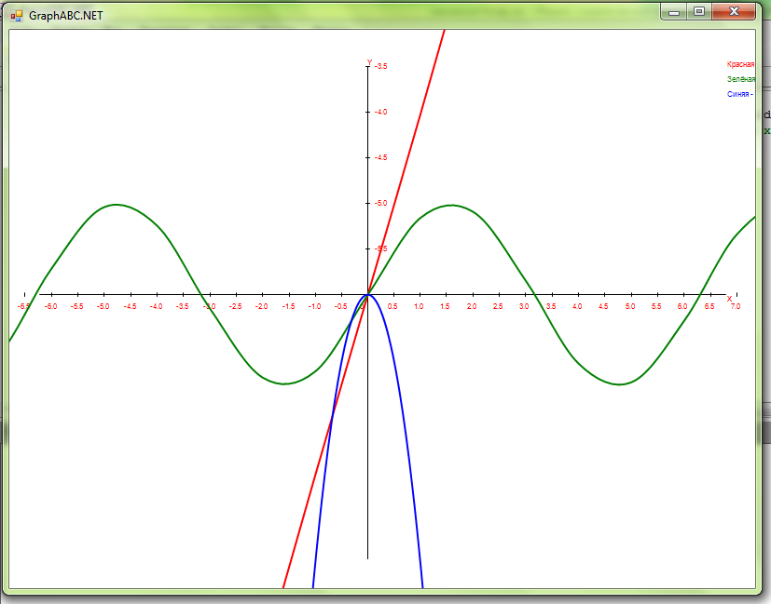
Исходный код:
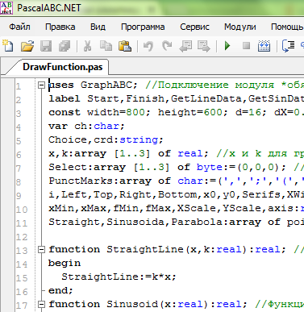
Вывод результата:

